Plans de gestion des sites LIFE Elia

UG:UM219A - Circuit: 70.310: pylône 69 au 71
Nom complet de l’UG: ORGEO/CHINY 70KV LI

Action LIFE: Verger : 2 polygone(s) (0.08, 0.08 ha)
Autres actions LIFE sous cette/ces portée(s): Prairies fleuries; Pas d’action; Lisière

Commune(s): Florenville

Triage(s) DNF concerné(s): Lacuisine (BAUDE André - GSM: 0477 78 11 50); Les Eplatis (MERLOT Guy - GSM: 0477 78 11 63)

Cantonnement(s) DNF concerné(s):FLORENVILLE (061/32.52.80)
Info actualisées sur Le portail environnement de Wallonie

Gestionnaire (+ Propriétaire):
ID | Gestionnaire | Propriétaires
SP_803 | DNF | Domaine Du Centre Public D Action Sociale De Mons
SP_812 | DNF | Domaine Du Centre Public D Action Sociale De Mons
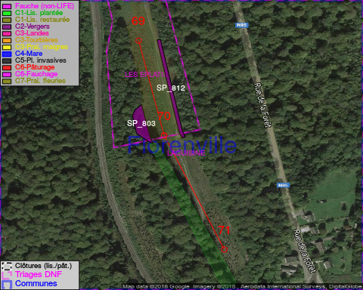

GESTION:

Objectif à long terme :

Arbres développés couvrant le sol (à dégager ou retailler très occasionnellement).

Tous les aménagements ont été terminés en April 2016

Détail par portée
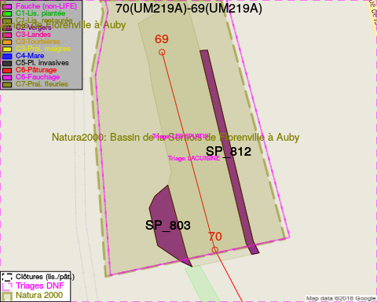
Adresse propriétaire:
- [SP_803] Domaine Du Centre Public D Action Sociale De Mons: R De La Grande Triperie 20 Mons
- [SP_812] Domaine Du Centre Public D Action Sociale De Mons: R De La Grande Triperie 20 Mons
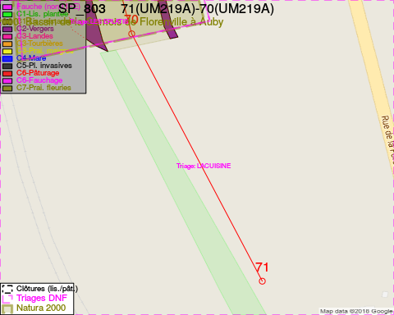
Adresse propriétaire:
- [SP_803] Domaine Du Centre Public D Action Sociale De Mons: R De La Grande Triperie 20 Mons
- [SP_812] Domaine Du Centre Public D Action Sociale De Mons: R De La Grande Triperie 20 Mons

Document réalisé le 14/05/2018

